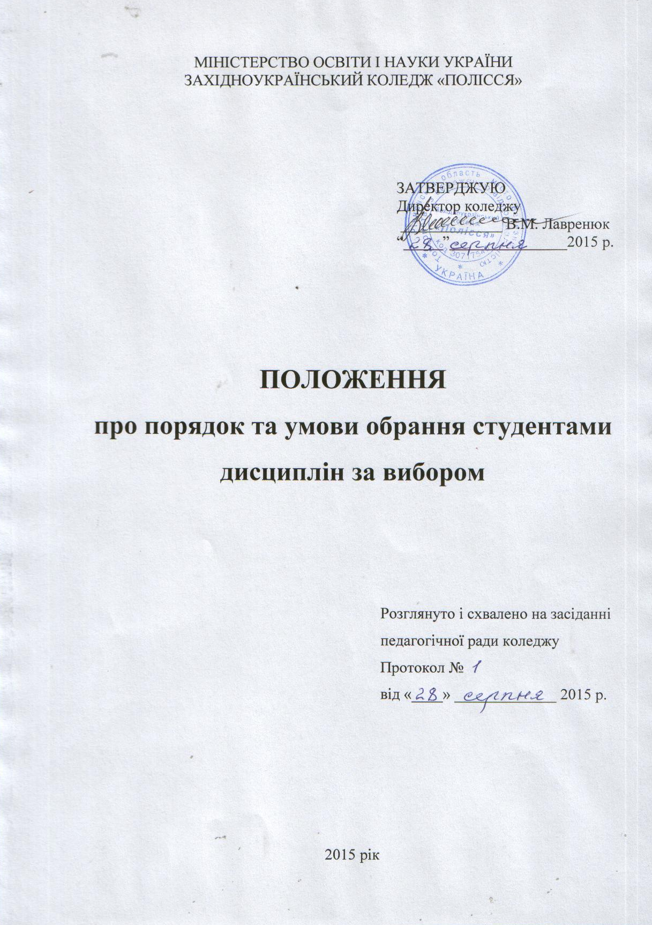1. ЗАГАЛЬНІ ПОЛОЖЕННЯ
1.1. Положення розроблено з метою конкретизації процедури формування переліку та подальшого вивчення студентом навчальних дисциплін із циклу вільного вибору.
1.2. Положення розроблено відповідно до Закону України «Про вищу освіту» (стаття 62, пункт 15) та визначає процедуру проведення та оформлення запису студентів на вивчення блоку вибіркових навчальних дисциплін, передбачених відповідною освітньою програмою, навчальним планом підготовки молодших спеціалістів, в обсязі, що становить не менш як 25 відсотків загальної кількості годин навчального плану.
1.3. Для конкретизації планування та організації навчального процесу на кожний навчальний рік складається робочий навчальний план, який формується на підставі навчального плану відповідної спеціальності та затвердженого переліку вибіркових дисциплін.
1.4. До переліку дисциплін робочого навчального плану входять нормативні дисципліни, дисципліни за вибором навчального закладу, що є обов'язковими для вивчення студентами даної спеціальності, та дисципліни вільного вибору, які студенти обирають самостійно.
1.5. Навчальні дисципліни за вибором здобувача вищої освіти або вибіркові навчальні дисципліни – це дисципліни, які вводяться вищим навчальним закладом, а також кафедрами університету з метою задоволення освітніх і кваліфікаційних потреб студентів, посилення їх конкурентоспроможності та затребуваності на ринку праці та ефективного використання можливостей закладу, врахування регіональних потреб тощо.
1.6. Реалізація вільного вибору студентів передбачає два варіанти:
- вибір дисциплін за блоками. Студенти мають право обрати блок навчальних дисциплін, які, в свою чергу, складаються з нормативних та вибіркових дисциплін, який повинен охоплювати дисципліни, які будуть викладатись з наступного після вибору семестру.
- вибір окремих дисциплін з переліку.
1.7. Студенти мають право обрати вибіркові дисципліни на весь період навчання.
1.8. Голови циклових комісій, що пропонують вибіркові дисципліни, забезпечують підготовку навчальних програм та робочих навчальних програм з дисциплін, методичних та організаційних матеріалів, необхідних для вивчення вибіркових дисциплін.
1.9. Вивчення вибіркових дисциплін починається з третього навчального року (п’ятого семестру).
1.10. Якщо студент починає заняття з 1 вересня, то він може брати участь у виборі навчальних дисциплін із циклу вільного вибору наступним чином:
1.10.1. При виборі за блоками дисциплін - при написанні заяви на вступ на спеціальність.
1.10.2. При виборі окремих дисциплін з переліку - тільки для наступного року навчання.
1.11. Перелік дисциплін вільного вибору на наступний навчальний рік може змінюватись.

2. ПОРЯДОК РЕАЛІЗАЦІЇ ПРАВА ВІЛЬНОГО ВИБОРУ СТУДЕНТАМ И НАВЧАЛЬНИХ ДИСЦИПЛІН
2.1. Циклові комісії, які забезпечують викладання вибіркових дисципліни, до 01 квітня кожного навчального року подають завідуючим відділеннями список дисциплін, які пропонуються для вибору студентам на наступний навчальний рік, робочі навчальні програми і короткі анотації цих дисциплін.
2.2. Педагогічна рада затверджує блок або перелік дисциплін вільного вибору студентів після погодження з навчальною частиною.
2.3 Завідуючі відділеннями спільно з цикловими до 01 травня ознайомлюють студентів із затвердженим педагогічною радою переліком вибіркових дисциплін та інформують студентів про особливості формування груп для вивчення вибіркових дисциплін на наступний навчальний рік.
2.4 Вибір дисциплін студентами здійснюється шляхом подачі письмової заяви на ім’я директора коледжу до 15 травня поточного навчального року.
2.5. Заява зберігається у завідуючих відділеннями протягом усього терміну навчання студента.
2.6. На підставі поданих заяв до 01 червня заступник директора з навчальної роботи формує подання на розподіл академічних груп за обраними дисциплінами та подає до наказу.
2.7. Якщо для вивчення окремої вибіркової дисципліни не сформувалась мінімальна кількість студентів, то дирекція доводить до відома студентів певний блок дисциплін, які не будуть вивчатись. Після цього студент протягом тижня повинен обрати інший блок дисциплін, з яких сформувалась (чи сформується) кількісно достатня група студентів.
2.8. Студент, який з поважної причини (хвороба, академічна мобільність тощо), не визначився з вибірковими дисциплінами, має право визначитися протягом першого робочого тижня після того, як він з'явився на навчання.
2.9. Студент, який не визначився з переліком вибіркових дисциплін та не подав заповнену заяву у визначені терміни, буде записаний на вивчення тих дисциплін, які дирекція вважатиме необхідними для оптимізації кількісного складу академічних груп.
2.10. Студент в односторонньому порядку не може відмовитись від вибраного і затвердженого педагогічною радою коледжу блоку дисциплін. Самочинна відмова від вивчення курсу тягне за собою академічну заборгованість, за що студент може бути відрахований з коледжу.
2.11. Обрані дисципліни вносяться до робочих навчальних планів спеціальностей і визначають навчальне навантаження циклової комісії і конкретного викладача, яке розраховується до початку навчального року для навчальних планів і освітніх програм для здобувачів ступеня молодшого спеціаліста.
2.12. Після остаточного формування і погодження академічних груп з вивчення вибіркових дисциплін, інформація про вибіркові дисципліни вноситься до індивідуального плану студента. З даного моменту вибіркова дисципліна стає для студента обов’язковою.
2.13. Завідуючі відділеннями до 01 червня передають у навчальну частину для врахування розрахунку навчального навантаження відповідних циклових комісій на навчальний рік та затвердження Педагогічною радою робочих навчальних планів.

3. ПРИКІНЦЕВІ ПОЛОЖЕННЯ
3.2. Педагогічна рада коледжу може дозволити перезарахування дисциплін у разі поновлення або переведення студента з іншого навчального закладу.
3.3. Перезарахування дисциплін проводиться за рахунок фактично виконаних годин певного циклу за умови однакової кількості кредитів.
3.4. Зміни та доповнення до даного Положення вносяться та затверджуються Педагогічною радою у тому ж порядку, що й саме Положення.

